**新 书 推 荐**

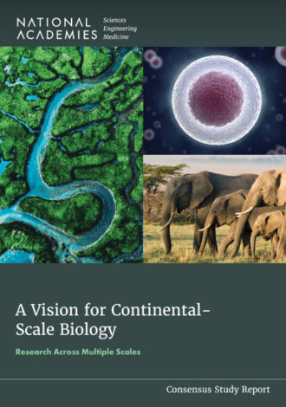**中文书名：****《生命全景图：跨尺度生物学与洲际生态研究的未来范式》**

**英文书名：*A Vision for Continental-Scale Biology: Research Across Multiple Scales***

**作 者：Committee on Research at Multiple Scales**

**出 版 社：National Academies Press**

**代理公司：ANA/Jessica**

**页 数：138页**

**出版时间：2025年7月**

**代理地区：中国大陆、台湾**

**审读资料：电子稿**

**类 型：社会科学**

**内容简介：**

我们的星球正面临众多复杂的环境挑战，包括生物多样性丧失和迅速变化的气候条件，而这一切都源于全球范围内人类与自然之间日益紧密的互动。近年来，生物科学领域取得了令人瞩目的进展，这些进展得益于一系列可以在多个尺度上研究生命的新工具——从识别单个基因中的突变，到监测整个大陆范围内植物、动物和微生物的变化。这些工具有望引领大陆尺度生物学（Continental-Scale Biology, 简称 CSB）的新时代，使研究人员能够整合来自不同层级、空间与时间尺度的数据，进而探索那些无法通过单一小尺度或大尺度观察所解答的生命过程与生物模式问题。

本报告应美国国家科学基金会（National Science Foundation）的请求编写，提出了发展大陆尺度生物学的愿景，并指出了最适合采用多尺度研究方法的关键研究领域。要推动CSB在应对多种生物学与社会挑战方面的应用，就需要制定统一的概念框架与理论以指导研究、部署新兴技术，并培养能够整合来自多方海量数据的人才队伍。

**作者简介：**

**多尺度研究委员会(Committee on Research at Multiple Scales)**是由美国国家科学院、工程院与医学院设立的一个特别委员会，该委员会将开展一项共识研究，旨在明确多尺度生物学研究如何为大陆尺度生物学的发展提供支持。该委员会将召开一系列线上社区研讨会，以丰富其讨论内容。

**全书目录：**

前言

摘要

第1章：引言

第2章：大陆尺度生物学的研究主题

第3章：大陆尺度生物学的理论基础

第4章：支撑大陆尺度生物学的研究基础设施

第5章：赋能大陆尺度生物学的人才培养与能力建设

第6章：总体建议与愿景

附录

附录A：委员会成员简要传记

附录B：公开会议议程

**感谢您的阅读！**

**请将反馈信息发至：版权负责人**

**Email**：**[Rights@nurnberg.com.cn](mailto:Rights@nurnberg.com.cn)**

安德鲁·纳伯格联合国际有限公司北京代表处

北京市海淀区中关村大街甲59号中国人民大学文化大厦1705室, 邮编：100872

电话：010-82504106, 传真：010-82504200

公司网址：[http://www.nurnberg.com.cn](http://www.nurnberg.com.cn/)

书目下载：<http://www.nurnberg.com.cn/booklist_zh/list.aspx>

书讯浏览：<http://www.nurnberg.com.cn/book/book.aspx>

视频推荐：<http://www.nurnberg.com.cn/video/video.aspx>

豆瓣小站：<http://site.douban.com/110577/>

新浪微博：[安德鲁纳伯格公司的微博_微博 (weibo.com)](https://weibo.com/1877653117/profile?topnav=1&wvr=6)

微信订阅号：ANABJ2002

